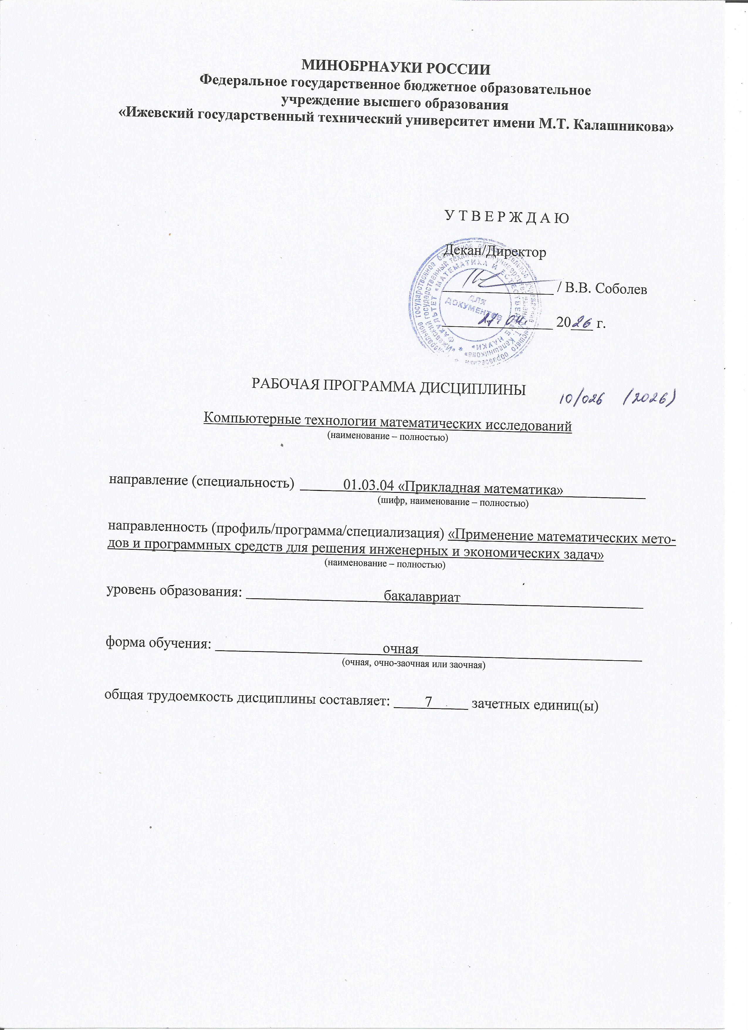
МИНОБРНАУКИ РОССИИ
Федеральное государственное бюджетное образовательное
учреждение высшего образования
«Ижевский государственный технический университет имени М.Т. Калашникова»

У Т В Е Р Ж Д А Ю

Декан/Директор

_______________ / В.В. Соболев

_______________ 20___ г.

РАБОЧАЯ ПРОГРАММА ДИСЦИПЛИНЫ

Компьютерные технологии математических исследований
(наименование – полностью)

направление (специальность) 01.03.04 «Прикладная математика»
(шифр, наименование – полностью)

направленность (профиль/программа/специализация) «Применение математических методов и программных средств для решения инженерных и экономических задач»
(наименование – полностью)

уровень образования: бакалавриат

форма обучения: очная
(очная, очно-заочная или заочная)

общая трудоемкость дисциплины составляет: 7 зачетных единиц(ы)
Кафедра «Прикладная математика и информационные технологии»
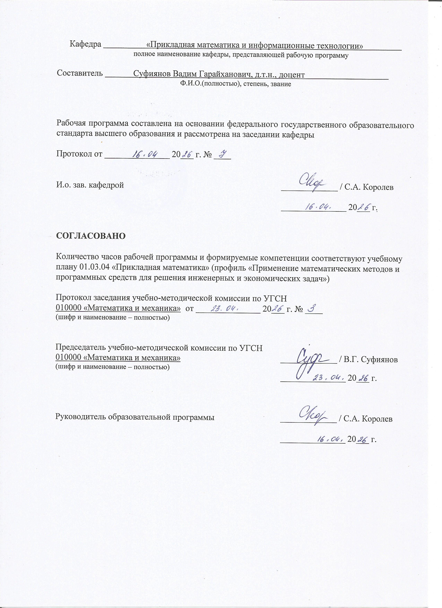
полное наименование кафедры, представляющей рабочую программу

Составитель Суфиянов Вадим Гарайханович, д.т.н., доцент
Ф.И.О.(полностью), степень, звание

Рабочая программа составлена на основании федерального государственного образовательного стандарта высшего образования и рассмотрена на заседании кафедры

Протокол от _______________ 20___ г. № ____

И.о. зав. кафедрой _____________ / С.А. Королев

_______________ 20___ г.

СОГЛАСОВАНО

Количество часов рабочей программы и формируемые компетенции соответствуют учебному плану 01.03.04 «Прикладная математика» (профиль «Применение математических методов и программных средств для решения инженерных и экономических задач»)

Протокол заседания учебно-методической комиссии по УГСН
010000 «Математика и механика» от _______________ 20___ г. № ____
(шифр и наименование – полностью)

Председатель учебно-методической комиссии по УГСН
010000 «Математика и механика» _____________ / В.Г. Суфиянов
(шифр и наименование – полностью)
_______________ 20___ г.

Руководитель образовательной программы _____________ / С.А. Королев

_______________ 20___ г.

Аннотация к дисциплине
Название дисциплины | Компьютерные технологии математических исследований
Направление (специальность) подготовки | 01.03.04 «Прикладная математика»
Направленность (профиль/программа/ специализация) | Применение математических методов и программных средств для решения инженерных и экономических задач
Место дисциплины | Обязательная часть Блока 1. Дисциплины (модули)
Трудоемкость (з.е. / часы) | 7 з.е., 252 часов
Цель изучения дисциплины | Формирования у бакалавров теоретических знаний и практических навыков применения современных компьютерных технологий при проведении математических исследований
Компетенции, формируемые в результате освоения дисциплины | ОПК-3. Способен понимать принципы работы современных информационных технологий и использовать их для решения задач профессиональной деятельности.  ОПК-4. Способен разрабатывать алгоритмы и компьютерные программы, пригодные для практического применения.
Содержание дисциплины (основные разделы и темы) | Статистический пакет R. Анализ данных в R. Проверка статистических гипотез в R. Аппроксимация данных и прогнозирование в R. Система компьютерной алгебры. Символьные методы в SymPy. Решение задач оптимизации с использованием Python. Решение систем уравнений с использованием Python. Интегрирование и дифференцирование с использованием Python. Интерполяция и регрессия, аппроксимация и прогнозирование с использованием Python
Форма промежуточной аттестации | Экзамен / Зачет c оценкой

- Цели и задачи дисциплины

Целью преподавания дисциплины является формирования у бакалавров теоретических знаний и практических навыков применения современных компьютерных технологий при проведении математических исследований.
Задачами дисциплины являются:
- ознакомление с современными компьютерными технологиями математических исследований и особенностями практического использования прикладного математического обеспечения;
- развитие практических навыков использования компьютерных технологий в профессиональной деятельности.

- Планируемые результаты обучения

В результате освоения дисциплины у студента должны быть сформированы

Знания, приобретаемые в ходе освоения дисциплины
№  п/п З | Знания
 | основные компьютерные технологии проведения прикладных математических исследований и критерии оценки эффективности математических пакетов
 | назначение и возможности систем компьютерной алгебры
 | назначение и возможности статистических пакетов
 | назначение и возможности универсальных программ численного моделирования

Умения, приобретаемые в ходе освоения дисциплины
№  п/п У | Умения
 | проводить символьные вычисления в системе компьютерной алгебры
 | обрабатывать данные в статистическом пакете
 | находить решения математических задач в программе численного моделирования

Навыки, приобретаемые в ходе освоения дисциплины
№  п/п Н | Навыки
 | анализа и визуализации результатов символьных вычислений в системе компьютерной алгебры
 | анализа и визуализации результатов обработки данных в статистических пакетах
 | анализа и визуализации результатов численного моделирования

Компетенции, приобретаемые в ходе освоения дисциплины
Компетенции | Индикаторы | Знания | Умения | Навыки
ОПК-3. Способен понимать принципы работы современных информационных технологий и использовать их для решения задач профессиональной деятельности. | ОПК-3.1. Знать: современные информационные технологии, применяемые в профессиональной деятельности | 1, 2, 3, 4
 | ОПК-3.2. Уметь: выбирать современные информационные технологии и программные средства при решении задач профессиональной деятельности |  | 1, 2, 3
 | ОПК-3.3. Владеть: навыками применения современных информационных технологий и программных средств при решении задач профессиональной деятельности |  |  | 1, 2, 3
ОПК-4. Способен разрабатывать алгоритмы и компьютерные программы, пригодные для практического применения | ОПК-4.1. Знать: методы алгоритмизации, языки и технологии программирования, пригодные для практического применения в области информационных систем и технологий | 1, 2, 3, 4
 | ОПК-4.2. Уметь: применять методы алгоритмизации, языки и технологии программирования при решении профессиональных задач |  | 1, 2, 3
 | ОПК-4.3. Владеть: навыками разработки алгоритмов и компьютерных программ, пригодных для практического применения |  |  | 1, 2, 3

- Место дисциплины в структуре ООП

Дисциплина относится к обязательной части Блока 1 «Дисциплины (модули)».
Дисциплина изучается на 4 курсе в 7 и 8 семестрах.
Изучение дисциплины базируется на знаниях, умениях и навыках, полученных при освоении дисциплин (модулей):
- Линейная алгебра и аналитическая геометрия;
- Математический анализ;
- Информационные технологии и программирование.
Перечень последующих дисциплин (модулей), для которых необходимы знания, умения и навыки, формируемые данной учебной дисциплиной (модулем):
- Производственная практика. Преддипломная практика.

- Структура и содержание дисциплины
  - Структура дисциплин
№  п/п | Раздел дисциплины.  Форма промежуточной аттестации  (по семестрам) | Всего часов на раздел | Семестр | Распределение трудоемкости раздела (в часах) по видам учебной работы |  |  |  |  | Содержание самостоятельной работы
 |  |  |  | контактная |  |  |  | СРС
 |  |  |  | лк | пр | лаб | КЧА
1 | 2 | 3 | 4 | 5 | 6 | 7 | 8 | 10 | 11
1. | Статистический пакет R | 27 | 7 | 4 | – | 4 | – | 19 | Защита лабораторной работы
2. | Анализ данных в R | 27 | 7 | 4 | – | 4 | – | 19 | Защита лабораторной работы
3. | Проверка статистических гипотез в R | 27 | 7 | 4 | – | 4 | – | 19 | Защита лабораторной работы
4. | Аппроксимация данных и прогнозирование в R | 27 | 7 | 4 | – | 4 | – | 19 | Защита лабораторной работы
5. | Экзамен | 36 | 7 | – | – | – | 0,3 | 35,7 | Экзамен выставляется по совокупности результатов текущего контроля успеваемости
 | Всего | 144 | 6 | 16 | – | 16 | 0,3 | 111,7
6. | Система компьютерной алгебры | 17 | 8 | 4 | – | 4 | – | 9 | Защита лабораторной работы
7. | Символьные методы в SymPy | 17 | 8 | 4 | – | 4 | – | 9 | Защита лабораторной работы
8. | Решение задач оптимизации с использованием Python | 18 | 8 | 4 | – | 4 | – | 10 | Защита лабораторной работы
9. | Решение систем уравнений с использованием Python | 18 | 8 | 4 | – | 4 | – | 10 | Защита лабораторной работы
10. | Интегрирование и дифференцирование с использованием Python | 18 | 8 | 4 | – | 4 | – | 10 | Защита лабораторной работы
11. | Интерполяция и регрессия, аппроксимация и прогнозирование с использованием Python | 18 | 8 | 4 | – | 4 | – | 10 | Защита лабораторной работы
12. | Зачет с оценкой | 2 | 8 | – | – | – | 0,4 | 1,6 | Зачет с оценкой выставляется по совокупности результатов текущего контроля успеваемости
 | Всего | 108 | 8 | 24 | – | 24 | 0,4 | 59,6
 | Итого | 252 | 8 | 40 | – | 40 | 0,7 | 171,3

  - Содержание разделов курса и формируемых в них компетенций
№  п/п | Раздел  дисциплины | Коды компетенции и индикаторов | Знания | Умения | Навыки | Форма контроля
1. | Статистический пакет R | ОПК-3, ОПК-4 | 1, 2, 3, 4 | 1, 2, 3 | 1, 2, 3 | Защита лабораторной работы
2. | Анализ данных в R | ОПК-3, ОПК-4 | 1, 2, 3, 4 | 1, 2, 3 | 1, 2, 3 | Защита лабораторной работы
3. | Проверка статистических гипотез в R | ОПК-3, ОПК-4 | 1, 2, 3, 4 | 1, 2, 3 | 1, 2, 3 | Защита лабораторной работы
4. | Аппроксимация данных и прогнозирование в R | ОПК-3, ОПК-4 | 1, 2, 3, 4 | 1, 2, 3 | 1, 2, 3 | Защита лабораторной работы
5. | Система компьютерной алгебры | ОПК-3, ОПК-4 | 1, 2, 3, 4 | 1, 2, 3 | 1, 2, 3 | Защита лабораторной работы
6. | Символьные методы в SymPy | ОПК-3, ОПК-4 | 1, 2, 3, 4 | 1, 2, 3 | 1, 2, 3 | Защита лабораторной работы
7. | Решение задач оптимизации с использованием Python | ОПК-3, ОПК-4 | 1, 2, 3, 4 | 1, 2, 3 | 1, 2, 3 | Защита лабораторной работы
8. | Решение систем уравнений с использованием Python | ОПК-3, ОПК-4 | 1, 2, 3, 4 | 1, 2, 3 | 1, 2, 3 | Защита лабораторной работы
9. | Интегрирование и дифференцирование с использованием Python | ОПК-3, ОПК-4 | 1, 2, 3, 4 | 1, 2, 3 | 1, 2, 3 | Защита лабораторной работы
10. | Интерполяция и регрессия, аппроксимация и прогнозирование с использованием Python | ОПК-3, ОПК-4 | 1, 2, 3, 4 | 1, 2, 3 | 1, 2, 3 | Защита лабораторной работы

  - Наименование тем лекций, их содержание и объем в часах
№ п/п | № раздела  дисциплины | Наименование лекций | Трудоем-кость (час)
1. | 1 | 1. Обзор математических пакетов прикладных программ.  2. Обзор статистических пакетов.  3. Описание статистического пакета и языка R.  4. Основные типы данных, структуры, операторы и команды языка R.  5. Законы распределения случайных величин. Моделирование случайных величин в R.  6. Метод ячеек вычисления многомерных интегралов.  7. Вычисление многомерного интеграла методом статистических испытаний (Монте-Карло) | 4
2. | 2 | 1. Вычисление выборочных характеристик в R.  2. Построение выборочных законов распределения.  3. Графические возможности R.  4. Построение двумерных графиков и гистограмм в R.  5. Работа с файлами в R.  6. Загрузка и выгрузка данных в статистическом пакете R. | 4
3. | 3 | 1. Теория проверки статистических гипотез.  2. Параметрические и непараметрические критерии в R.  3. Методы проверки статистических гипотез в R.  4. Необходимый объем выборки в R.  5. Вычисление мощности и сравнение статистических критериев в R.  6. Сравнение статистических гипотез в R.  7. Загрузка сторонних библиотек в R. | 4
4. | 4 | 1. Методы аппроксимации, интерполяции и прогнозирования в статистическом пакете R.  2. Методы идентификация параметров статистических моделей в R.  3. Проверка адекватности статистических моделей в R. | 4
5. | 6 | 1. Обзор систем компьютерной алгебры.  2. Задачи символьной математики.  3. Основные типы данных и операторы в Maxima.  4. Основные функции для работы с символьными данными в Maxima.  5. Решение задач высшей математики в Maxima. | 4
6. | 7 | 1. Работа с символьными данными. Упрощение выражений в SymPy.  2. Символьные методы решение алгебраических уравнений и их систем в SymPy.  3. Операции с полиномами и рациональными функциями в SymPy. Полиномиальные уравнения в SciPy.  4. Факторизация полиномов в SymPy.  5. Нахождение наибольшего общего делителя чисел и полиномов в SymPy. | 4
7. | 8 | 1. Численные методы безусловной оптимизации в SciPy.  2. Условные методы оптимизация в SciPy.  3. Реализация генетических алгоритмов оптимизации в Python.  4. Графические возможности библиотеки Matplotlib. | 4
8. | 9 | 1. Вычисление корней уравнений в SciPy.  2. Решение алгебраических уравнений и систем в SciPy.  3. Решение систем нелинейных уравнений в SciPy. | 4
9. | 10 | 1. Вычисление производных в SciPy и SymPy.  2. Вычисление интегралов в SciPy и SymPy.  3. Решение обыкновенных дифференциальных уравнений в SciPy и SymPy.  4. Численное решение систем дифференциальных и алгебраических уравнений в SciPy. | 4
10. | 11 | 1. Функции линейной и сплайновой аппроксимации в SciPy.  2. Функции построения линейной и нелинейной регрессионной модели в SciPy.  3. Функции сглаживания данных в SciPy. | 4
 | Всего |  | 40

  - Наименование тем практических занятий, их содержание и объем в часах
Практические занятия учебным планом не предусмотрены.

  - Наименование тем лабораторных работ, их содержание и объем в часах
№ п/п | № раздела дисциплины | Наименование лабораторных работ | Трудоем-кость (час)
1. | 1 | Вычисление многомерных интегралов методом статистических испытаний в R | 4
2. | 2 | Графические возможности R. | 4
3. | 3 | Анализ мощности статистических гипотез в R. | 4
4. | 4 | Идентификация параметров статистических моделей в R. | 4
5. | 6 | Решение задач высшей математики в Maxima | 4
6. | 7 | Символьные вычисления и операции с полиномами в SymPy | 4
7. | 8 | Решение задач оптимизации в SciPy | 4
8. | 9 | Решение систем линейных и нелинейных уравнений в SciPy | 4
9. | 10 | Численные методы решения обыкновенных дифференциальных уравнений в SciPy | 4
10. | 11 | Интерполяция и регрессия, аппроксимация и прогнозирование в SciPy | 4
 | Всего |  | 40

- Оценочные материалы для текущего контроля успеваемости и промежуточной аттестации по дисциплине

Для контроля результатов освоения дисциплины проводится защита лабораторной работы.
Примечание: Оценочные материалы приведены в приложении к рабочей программе дисциплины.
Промежуточная аттестация по итогам освоения дисциплины – экзамен, зачет с оценкой.

- Учебно-методическое и информационное обеспечение дисциплины
а) основная литература
- Дроботун, Н. В. Алгоритмизация и программирование. Язык Python: учебное пособие / Н. В. Дроботун, Е. О. Рудков, Н. А. Баев. — Санкт-Петербург : Санкт-Петербургский государственный университет промышленных технологий и дизайна, 2020. — 119 c. — Режим доступа: https://www.iprbookshop.ru/102400.html.
- Маккинли, Уэс Python и анализ данных / Уэс Маккинли; перевод А. Слинкина. — 2-е изд. — Саратов: Профобразование, 2019. — 482 c. — Режим доступа: https://www.iprbookshop.ru/ 88752.html.
- Программные системы статистического анализа. Обнаружение закономерностей в данных с использованием системы R и языка Python: учебное пособие / В. М. Волкова, М. А. Семёнова, Е. С. Четвертакова, С. С. Вожов. — Новосибирск: Новосибирский государственный технический университет, 2019. — 74 c. — Режим доступа: https://www.iprbookshop.ru/ 91682.html.
- Мастицкий С.Э., Шитиков В.К. Статистический анализ и визуализация данных с помощью R. – 2018. – 401 с. – Режим доступа https://github.com/ranalytics.

б) дополнительная литература
- Шипунов А.Б Наглядная статистика. Используем R! / А.Б. Шипунов, Е.М. Балдин, П.А. Волкова, А.И. Коробейников, С.А. Назарова, С.В. Петров, В.Г. Суфиянов – М.: ДМК-Пресс, 2012. – 298 с. Режим доступа: https://cran.r-project.org/doc/contrib/Shipunov-rbook.pdf.
- Компьютерная математика с Maxima: Руководство для школьников и студентов / Е.А. Чичкарёв – М. : ALT Linux, 2020. – 384 с. – Режим доступа: https://www.altlinux.org/Images/0/0b/MaximaBook.pdf.
- Сиразов Ф.С. Абстрактная и компьютерная алгебра с применением Maxima [Электронный ресурс]: учебно-методическое пособие / Ф.С. Сиразов. – Набережные Челны: Набережночелнинский государственный педагогический университет, 2018. – 49 c. – Режим доступа: http://www.iprbookshop.ru/29873.html.
- Алексеев Е. Р. Scilab: Решение инженерных и математических задач [Электронный ресурс] / Е.Р. Алексеев, О.В. Чеснокова, Е.А. Рудченко. – М.: ALT Linux; БИНОМ. Лаборатория знаний, 2018. – 260 с. – Режим доступа: http://window.edu.ru/resource/214/58214/files/ ScilabBook.pdf.

в) методические указания
- Русяк И.Г., Кетова К.В., Касаткина Е.В., Сабурова Е.А., Вавилова Д.Д. Методические указания к оформлению и выполнению рефератов, лабораторных работ, курсовых работ и проектов, отчетов практик и выпускных квалификационных работ для студентов направления: 01.03.04 «Прикладная математика» ”– 2019 (ЭУМКД). (Рег. номер 80/МиЕН).
- Методические указания к выполнению лабораторных работ по дисциплине “Компьютерные технологии математических исследований” для направления 01.03.04 – “Прикладная математика” / сост. В.Г. Суфиянов – Ижевск: 2018. – Рег. номер МиЕН-230.
г) перечень ресурсов информационно-коммуникационной сети Интернет
- Электронно-библиотечная система IPRbooks. – Режим доступа: http://www.iprbookshop.ru/
- Электронный каталог научной библиотеки ИжГТУ имени М.Т. Калашникова Web ИРБИС http://94.181.117.43/cgi-bin/irbis64r_12/cgiirbis_64.exe?LNG=&C21COM=F&I21DBN=IBIS&P21DBN=IBIS
- Открытое образование. Курсы ведущих вузов России. – Режим доступа: https://openedu.ru/
- Единое окно доступа к образовательным ресурсам. – Режим доступа: http://window.edu.ru/
- Научная электронная библиотека. – Режим доступа: https://elibrary.ru
- The R Project for Statistical Computing. – Режим доступа: https://www.r-project.org/
- Rstudio. – Режим доступа: https://rstudio.com/
- Python. – Режим доступа: https://python.org/
- Spyder IDE. – Режим доступа: https://www.spyder-ide.org/
- Jupyter Notebooks. – Режим доступа: https://jupyter.org/

д) лицензионное и свободно распространяемое программное обеспечение
- Microsoft Office Standard 2007 (Open License: 42267924).
- Doctor Web Enterprise Suite (Лицензия № 116663324).
- RStudio / R (свободно распространяемое программное обеспечение).
- Система компьютерной алгебры Maxima (Свободно распространяемое ПО).
- Математический пакет Scilab (Свободно распространяемое ПО).
- Язык программирования Python (Свободно распространяемое ПО).
- Среда программирования Spyder IDE (Свободно распространяемое ПО).
- Среда программирования Jupyter Notebooks (Свободно распространяемое ПО).

7. Материально-техническое обеспечение дисциплины
- Лекционные занятия
Учебные аудитории для лекционных занятий укомплектованы мебелью и техническими средствами обучения, служащими для представления учебной информации большой аудитории (наборы демонстрационного оборудования (проектор, экран, компьютер/ноутбук)).
- Лабораторные работы
Для лабораторных занятий используются аудитория № 6-309, оснащенная следующим оборудованием: проектор, экран, компьютер/ноутбук.
Для лабораторных занятий используются аудитория № 6-310, оснащенная следующим оборудованием: проектор, экран, компьютер/ноутбук.
- Самостоятельная работа.
Помещения для самостоятельной работы оснащены компьютерной техникой с возможностью подключения к сети «Интеренет» и доступом к электронной информационно-образовательной среде ИжГТУ имени М.Т. Калашникова:
- научная библиотека ИжГТУ имени М.Т. Калашникова (ауд. 201 корпус № 1, адрес: 426069, Удмуртская Республика, г. Ижевск, ул. Студенческая, д.7);
- помещения для самостоятельной работы обучающихся (ауд. 309, корпус № 6, адрес: 426069, Удмуртская Республика, г. Ижевск, ул. Студенческая, д.48).
При необходимости рабочая программа дисциплины (модуля) может быть адаптирована для обеспечения образовательного процесса инвалидов и лиц с ограниченными возможностями здоровья, в том числе для обучения с применением дистанционных образовательных технологий. Для этого требуется заявление студента (его законного представителя) и заключение психолого-медико-педагогической комиссии (ПМПК).

Лист согласования рабочей программы дисциплины (модуля) на учебный год

Рабочая программа дисциплины (модуля) «Компьютерные технологии математических исследований» по направлению подготовки (специальности) 01.03.04 «Прикладная математика» по направленности (профилю) подготовки «Применение математических методов и программных средств для решения инженерных и экономических задач» согласована на ведение учебного процесса в учебном году:

Учебный  год | «Согласовано»:  И.о. зав. кафедрой,  ответственной за РПД  (подпись и дата)
2026 – 2027
2027 – 2028
2028 – 2029
2029 – 2030

МИНОБРНАУКИ РОССИИ
Федеральное государственное бюджетное образовательное
учреждение высшего образования
«Ижевский государственный технический университет имени М.Т. Калашникова»

Оценочные средства по дисциплине

«Компьютерные технологии математических исследований»
(наименование – полностью)

направление (специальность) 01.03.04 «Прикладная математика»
(шифр, наименование – полностью)

направленность (профиль/программа/специализация) «Применение математических
методов и программных средств для решения инженерных и экономических задач»
(наименование – полностью)

уровень образования: бакалавриат

форма обучения: очная
(очная, очно-заочная или заочная)

общая трудоемкость дисциплины составляет: 7 зачетных единиц(ы)
- Оценочные средства

Оценивание формирование компетенций производится на основе результатов обучения, приведенных в п. 2 рабочей программы и ФОС. Связь разделов компетенций, индикаторов и форм контроля (текущего и промежуточного) указаны в таблице 4.2 рабочей программы дисциплины
Оценочные средства соотнесены с результатами обучения по дисциплине и индикаторами достижения компетенций представлены ниже.

№  п/п | Коды компетенции и индикаторов | Результат обучения  (знания, умения и навыки) | Формы текущего и промежуточного контроля
1. | ОПК-3.1. Знать: современные информационные технологии, применяемые в профессиональной деятельности | З1: основные компьютерные технологии проведения прикладных математических исследований и критерии оценки эффективности математических пакетов  З2: назначение и возможности систем компьютерной алгебры  З3: назначение и возможности статистических пакетов  З4: назначение и возможности универсальных программ численного моделирования | Защита лабораторной работы. Экзамен. Зачет с оценкой
2. | ОПК-3.2. Уметь: выбирать современные информационные технологии и программные средства при решении задач профессиональной деятельности | У1: проводить символьные вычисления в системе компьютерной алгебры  У2: обрабатывать данные в статистическом пакете  У3: находить решения математических задач в программе численного моделирования | Защита лабораторной работы. Экзамен. Зачет с оценкой
3. | ОПК-3.3. Владеть: навыками применения современных информационных технологий и программных средств при решении задач профессиональной деятельности | Н1: анализа и визуализации результатов символьных вычислений в системе компьютерной алгебры  Н2: анализа и визуализации результатов обработки данных в статистических пакетах  Н3: анализа и визуализации результатов численного моделирования | Защита лабораторной работы. Экзамен. Зачет с оценкой
4. | ОПК-4.1. Знать: методы алгоритмизации, языки и технологии программирования, пригодные для практического применения в области информационных систем и технологий | З1: основные компьютерные технологии проведения прикладных математических исследований и критерии оценки эффективности математических пакетов  З2: назначение и возможности систем компьютерной алгебры  З3: назначение и возможности статистических пакетов  З4: назначение и возможности универсальных программ численного моделирования | Защита лабораторной работы. Экзамен. Зачет с оценкой
5. | ОПК-4.2. Уметь: применять методы алгоритмизации, языки и технологии программирования при решении профессиональных задач | У1: проводить символьные вычисления в системе компьютерной алгебры  У2: обрабатывать данные в статистическом пакете  У3: находить решения математических задач в программе численного моделирования | Защита лабораторной работы. Экзамен. Зачет с оценкой
6. | ОПК-4.3. Владеть: навыками разработки алгоритмов и компьютерных программ, пригодных для практического применения | Н1: анализа и визуализации результатов символьных вычислений в системе компьютерной алгебры  Н2: анализа и визуализации результатов обработки данных в статистических пакетах  Н3: анализа и визуализации результатов численного моделирования | Защита лабораторной работы. Экзамен. Зачет с оценкой

Наименование: защита лабораторных работ
Представление в ФОС: задания и требования к выполнению представлены в методических указаниях по дисциплине
Варианты заданий: задания и требования к выполнению представлены в методических указаниях по дисциплине
Критерии оценки:
Приведены в разделе 2.

Наименование: экзамен
Представление в ФОС: перечень вопросов
Перечень вопросов для проведения экзамена:
- Назначение, возможности и классификация систем компьютерной математики.
- Пакет статистического анализа данных R: назначение, возможности, история развития, сравнение с другими пакетами.
- Установка, запуск и пользовательский интерфейс статистического пакета R.
- Основные типы данных, операции и переменные в языке программирования статистического пакета R.
- Операции с векторами и матрицами в R: создание, конкатенация по строкам и столбцам, доступ к элементам, удаление элементов, матричные алгебраические операции.
- Операции со списками, факторами и таблицами в R. Представление данных для статистического анализа.
- Операторы цикла и условного перехода в R. Функции суммирования, произведения над векторами, определения минимума и максимума элементов вектора.
- Создание собственных функций в R. Выполнение векторных операций apply.
- Функции импорта данных в R. Описание параметров функции read.table.
Критерии оценки:
Приведены в разделе 2.

Наименование: зачет с оценкой
Представление в ФОС: перечень вопросов
Перечень вопросов для проведения зачета с оценкой:
- Назначение, возможности и классификация систем компьютерной математики.
- Система компьютерной алгебры Maxima: назначение, возможности, история развития, сравнение с другими СКА.
- Типы данных, специальные константы, переменные и управление переменными в Maxima.
- База данных переменных и функций в Maxima. Примеры использования функций assume, declare, is, forget, properties.
- Основные операторы и арифметические операции в Maxima.
- Списки и операции со списками в Maxima. Функции map и apply.
- Элементарные и специальные математические функции в Maxima.
- Представление комплексных чисел в Maxima. Операции с комплексными числами.
- Способы создания собственных функций. Функции-массивы. Лямбда-функции.
- Основы программирования в Maxima. Циклы и условные операторы.
- Вычисление и преобразование аналитических выражений в Maxima. Описание функции ev. Использование специальных «флагов». Вычисленная и невычисленная форма выражения.
- Функции факторизации и раскрытия скобок в Maxima. Нахождение наибольшего общего делителя чисел и многочленов. Функция подстановки subst.
- Полиномиальные уравнения в SymPy. Работа с символьными данными.
- Математический пакет SciPy: назначение, возможности, история развития, сравнение с другими пакетами.
- Язык программирования Python. Функции, условные переходы, циклы.
- Типы данных NumPy. Ввод данных и редактирование.
- Основные операторы, арифметические и матричные операции системы NumPy.
- Работа с векторами и матрицами в NumPy.
- Двухмерные графики в Matplotlib. Сохранение графиков во внешнем файле.
- Графики в трехмерном пространстве в Matplotlib.
- Презентационная графика. Параметры оформления графиков.
- Интегрирование и дифференцирование в SciPy.
- Решение алгебраических уравнений и систем в SciPy.
- Метод Рунге-Кутты решения систем обыкновенных дифференциальных уравнений в SciPy.
- Функции линейной и сплайновой аппроксимации в SciPy.
- Решение задач условной оптимизации в SciPy. Задача линейного программирования и симплекс-метод.
- Алгоритм безусловной оптимизации Бройдена–Флетчера–Гольдфарба–Шанно в SciPy.
- Генетические алгоритмы оптимизации в Python.

Критерии оценки:
Приведены в разделе 2.

Наименование: диагностический тест
Представление в ФОС: набор вопросов для тестирования
Варианты заданий:
Компетенция ОПК-3. Способен понимать принципы работы современных информационных технологий и использовать их для решения задач профессиональной деятельности.
Проведение работы, заключающейся в ответе на вопросы теста (компетенция ОПК-3):
1. Математический пакет Maxima является системой
а) компьютерной алгебры
б) численных вычислений
в) обработки статистических данных
г) математического моделирования
2. Какой пакет Maxima используется для генерации случайных чисел?
а) Kayali
б) Imaxima
в) Zeilberger
г) Distrib
3. Укажите ошибочную команду формирования цикла в Maxima:
а) x:1000$ thru 20 do x: 0.5*(x + 5.0/x)$ x;
б) x:1000$ for i:1 step 1 thru 20 do x: 0.5*(x + 5.0/x)$ x;
в) for x:1000 thru 20 do x: 0.5*(x + 5.0/x)$ x;
4. Для поэлементного перемножения матриц X и Y необходимо выполнить команду
а) X^Y
б) X.Y
в) X.*Y
г) X*Y
5. Какое значение будет содержать переменная b в результат выполнения следующей команды: b:1$ for a:1 step 1 thru 5 do b:b*a$
а) 5
б) 120
в) 24
г) 15
Ключи теста:
Вопрос | 1 | 2 | 3 | 4 | 5
Ответ | а | г | в | г | б

Компетенция ОПК-4. Способен разрабатывать алгоритмы и компьютерные программы, пригодные для практического применения.
Проведение работы, заключающейся в ответе на вопросы теста (компетенция ОПК-4):
1. В библиотеке SciPy реализованы алгоритмы
а) решения математических задач
б) символьных вычислений
в) обработки текстовых данных
г) построения графиков
2. В методе minimize библиотеки SciPy реализованы численные алгоритмы оптимизации:
а) стохастические
б) эволюционные
в) градиентные
г) дискретные
3. Функция linalg.solve библиотеки SciPy предназначена для решения
а) системы нелинейных алгебраических уравнений
б) системы линейных алгебраических уравнений
в) дифференциальных уравнений
г) задачи оптимизации
4. Монотонная кубическая интерполяция в библиотеке SciPy реализована функцией
а) PchipInterpolator
б) CubicSpline
в) interp1d
г) make_interp_spline
5. Вычисление определенного интеграла с помощью квадратуры Гаусса реализована в библиотеке SciPy функцией
а) quad
б) quad_vec
в) dblquad
г) quadrature

Ключи теста:
Вопрос | 1 | 2 | 3 | 4 | 5
Ответ | а | в | б | а | г

Критерии оценки:
Приведены в разделе 2.

- Критерии и шкалы оценивания

Для контрольных мероприятий (текущего контроля) устанавливается минимальное и максимальное количество баллов в соответствии с таблицей. Контрольное мероприятие считается пройденным успешно при условии набора количества баллов не ниже минимального.
Результат обучения по дисциплине считается достигнутым при успешном прохождении обучающимся всех контрольных мероприятий, относящихся к данному результату обучения.

Разделы дисциплины | Форма контроля | Количество баллов
 |  | min | max
1 | Защита лабораторной работы. | 3 | 10
2 | Защита лабораторной работы. | 3 | 10
3 | Защита лабораторной работы. | 3 | 10
4 | Защита лабораторной работы. | 3 | 10
6 | Защита лабораторной работы. | 3 | 10
7 | Защита лабораторной работы. | 3 | 10
8 | Защита лабораторной работы. | 3 | 10
9 | Защита лабораторной работы. | 3 | 10
10 | Защита лабораторной работы. | 3 | 10
11 | Защита лабораторной работы. | 3 | 10

При оценивании результатов обучения по дисциплине в ходе текущего контроля успеваемости используются следующие критерии. Минимальное количество баллов выставляется обучающемуся при выполнении всех показателей, допускаются несущественные неточности в изложении и оформлении материала.

Наименование, обозначение | Показатели выставления минимального количества баллов
Лабораторная работа | Лабораторная работа выполнена в полном объеме;  Представлен отчет, содержащий необходимые расчеты, выводы, оформленный в соответствии с установленными требованиями;  Продемонстрирован удовлетворительный уровень владения материалом при защите лабораторной работы, даны правильные ответы не менее чем на 50% заданных вопросов

Промежуточная аттестация по дисциплине проводится в форме экзамена (7 семестр) и зачета с оценкой (8 семестр).

Экзамен (7 семестр)
Итоговая оценка по дисциплине может быть выставлена на основе результатов текущего контроля с использованием следующей шкалы.

Оценка | Набрано баллов
«отлично» | 35-40
«хорошо» | 25-34
«удовлетворительно» | 15-24
«неудовлетворительно» | 9-14

Если сумма набранных баллов менее 9 – обучающийся не допускается до промежуточной аттестации.
Если сумма баллов составляет от 9 до 14 баллов, обучающийся допускается до промежуточной аттестации.
Билет к экзамену включает 2 теоретических вопроса и 3 практических заданий.
Промежуточная аттестация проводится в форме письменной работы.
Время на подготовку: 60 минут.
При оценивании результатов обучения по дисциплине в ходе промежуточной аттестации используются следующие критерии и шкала оценки.

Оценка | Критерии оценки
«отлично» | Обучающийся показал всестороннее, систематическое и глубокое знание учебного материала, предусмотренного программой, умение уверенно применять на их практике при решении задач (выполнении заданий), способность полно, правильно и аргументированно отвечать на вопросы и делать необходимые выводы. Свободно использует основную литературу и знаком с дополнительной литературой, рекомендованной программой.
«хорошо» | Обучающийся показал полное знание теоретического материала, владение основной литературой, рекомендованной программе, умение самостоятельно решать задач (выполнять задания), способность аргументированно отвечать на вопросы и делать необходимые выводы, допускает единичные ошибки, исправляемые после замечания преподавателя. Способен к самостоятельному пополнению и обновлению знаний в ходе дальнейшей учебной работы и профессиональной деятельности.
«удовлетворительно» | Обучающийся демонстрирует неполное или фрагментарное знания основного учебного материала, допускает существенные ошибки в его изложении, испытывает затруднения и допускает ошибки при выполнении заданий (решении задач), выполняет задание при подсказке преподавателя, затрудняется в формулировке выводов. Владеет знанием основных разделов, необходимых для дальнейшего обучения, знаком с основной и рекомендованной литературой, рекомендованной программой.
«неудовлетворительно» | Обучающийся при ответе демонстрирует существенные пробелы в знаниях основного учебного материала, допускает грубые ошибки в формулировке основных понятий и при решении типовых задач (при выполнении типовых заданий), не способен ответить на наводящие вопросы преподавателя. Оценка ставится обучающимся, которые не могут продолжить обучение или приступить к профессиональной деятельности по окончании образовательного учреждения без дополнительных занятий по рассматриваемой дисциплине.

Зачет с оценкой (8 семестр)
Итоговая оценка по дисциплине может быть выставлена на основе результатов текущего контроля с использованием следующей шкалы.

Оценка | Набрано баллов
«отлично» | 51-60
«хорошо» | 41-50
«удовлетворительно» | 21-40
«неудовлетворительно» | 12-20

Если сумма набранных баллов менее 12 – обучающийся не допускается до промежуточной аттестации.
Если сумма баллов составляет от 12 до 20 баллов, обучающийся допускается до экзамена
Билет к экзамену включает 2 теоретических вопроса и 3 практических задания.
Промежуточная аттестация проводится в форме письменной работы.
Время на подготовку: 60 минут.
При оценивании результатов обучения по дисциплине в ходе промежуточной аттестации используются следующие критерии и шкала оценки.
Оценка | Критерии оценки
«отлично» | Обучающийся показал всестороннее, систематическое и глубокое знание учебного материала, предусмотренного программой, умение уверенно применять на их практике при решении задач (выполнении заданий), способность полно, правильно и аргументированно отвечать на вопросы и делать необходимые выводы. Свободно использует основную литературу и знаком с дополнительной литературой, рекомендованной программой.
«хорошо» | Обучающийся показал полное знание теоретического материала, владение основной литературой, рекомендованной программе, умение самостоятельно решать задач (выполнять задания), способность аргументированно отвечать на вопросы и делать необходимые выводы, допускает единичные ошибки, исправляемые после замечания преподавателя. Способен к самостоятельному пополнению и обновлению знаний в ходе дальнейшей учебной работы и профессиональной деятельности.
«удовлетворительно» | Обучающийся демонстрирует неполное или фрагментарное знания основного учебного материала, допускает существенные ошибки в его изложении, испытывает затруднения и допускает ошибки при выполнении заданий (решении задач), выполняет задание при подсказке преподавателя, затрудняется в формулировке выводов. Владеет знанием основных разделов, необходимых для дальнейшего обучения, знаком с основной и рекомендованной литературой, рекомендованной программой.
«неудовлетворительно» | Обучающийся при ответе демонстрирует существенные пробелы в знаниях основного учебного материала, допускает грубые ошибки в формулировке основных понятий и при решении типовых задач (при выполнении типовых заданий), не способен ответить на наводящие вопросы преподавателя. Оценка ставится обучающимся, которые не могут продолжить обучение или приступить к профессиональной деятельности по окончании образовательного учреждения без дополнительных занятий по рассматриваемой дисциплине.

